DOKUMEN RIWAYAT REVISI UI
Evolusi Layout Layar Awal (GettingStartedActivity) - AdiMarket
Dokumentasi Perubahan Desain Bertahap
1. Pendahuluan & Latar Belakang
Dokumen ini merangkum riwayat perbaikan desain antarmuka pengguna (UI/UX) pada halaman Getting Started (GettingStartedActivity) di aplikasi AdiMarket. Evaluasi visual dilakukan secara bertahap berdasarkan umpan balik pengguna untuk menghilangkan elemen yang mengganggu kerapian layout, seperti tumpang tindih logo, kotak latar belakang bendera bahasa, garis pembatas (seam line), hingga masalah bayangan tulisan (ghosting) di latar belakang.
CATATAN TIM DESAIN:
Setiap tahapan perubahan di bawah ini diuji langsung menggunakan perangkat fisik Android (USB Debugging) dan emulator untuk memastikan konsistensi rasio aspek, ketajaman teks, dan hilangnya sisa artifacts pada asset latar belakang.

2. Galeri Evolusi Perubahan UI/UX
Visualisasi kronologis perjalanan perubahan layar awal dari Tahap 1 sampai Tahap 6:
Tahap 1: Tampilan Awal (Initial State)  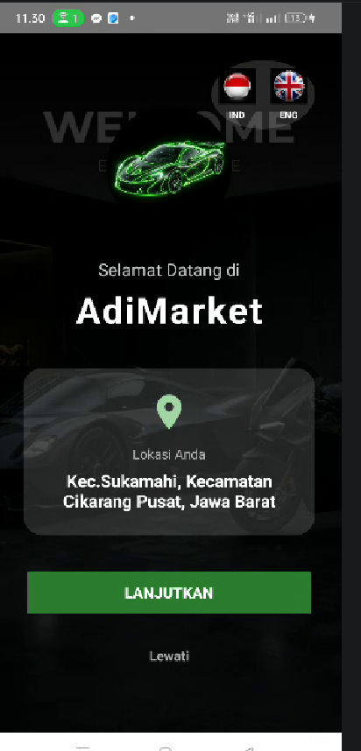  • Logo mobil besar bertumpang tindih dengan teks.  • Pemilihan bahasa dibungkus kotak putih tebal yang merusak efek transparansi. | Tahap 2: Pembersihan Logo Mobil  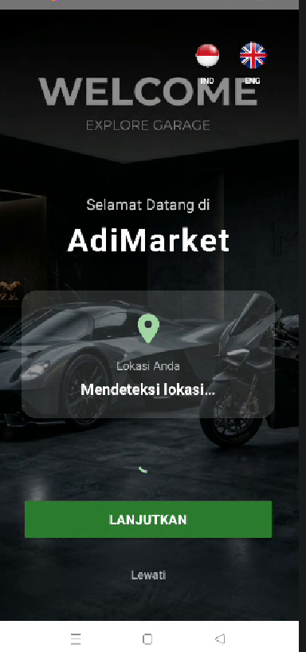  • Logo mobil dihapus agar ruang lebih lega.  • Bendera bahasa diseimbangkan ukurannya.  • Kotak putih bendera masih tersisa.
Tahap 3: Penghapusan Kotak Putih  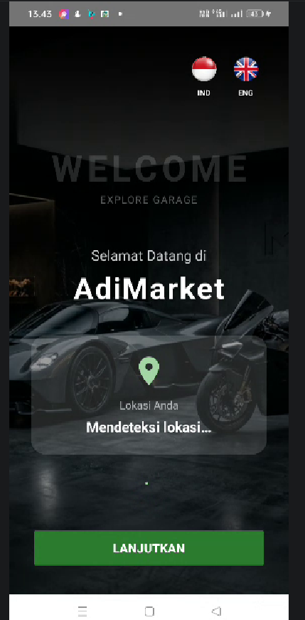  • Kotak putih bendera dihapus sehingga ikon mengapung elegan.  • Muncul bug baru: Garis sambungan horizontal (seam line) di belakang teks. | Tahap 4: Watermark Overlap  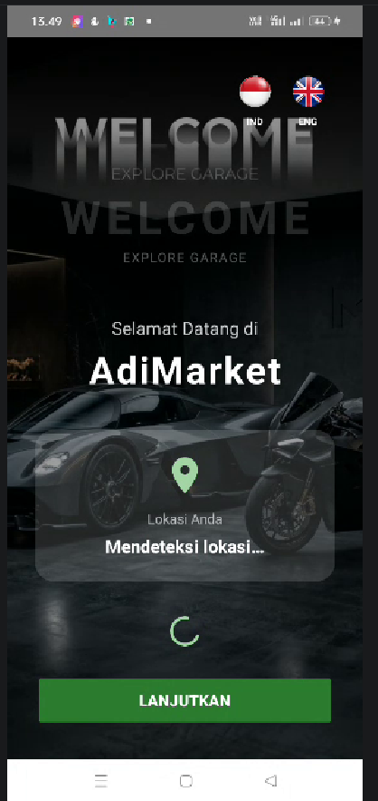  • Menambahkan teks dinamis WELCOME & EXPLORE GARAGE.  • Muncul bug: Watermark bertumpuk dengan gambar bawaan (hardcoded) background.
Tahap 5: Detail Ghosting  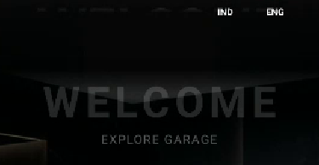  [Detail close-up sisa ghosting]  • Gambar background diproses inpainting untuk menghapus watermark bawaan.  • Menyisakan bayangan putih tipis (ghosting) di sekitar tulisan. | Tahap 6: Tampilan Akhir Bersih  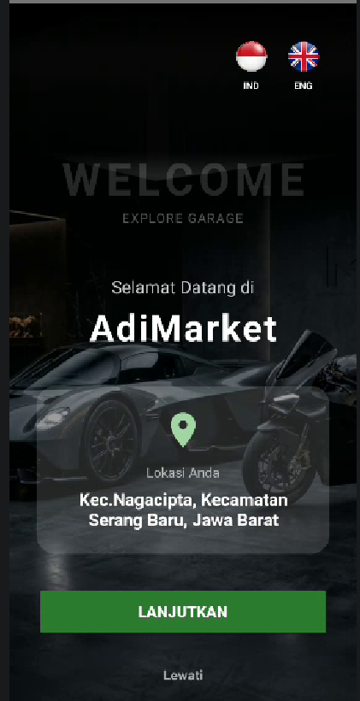  • Latar belakang dihaluskan total dengan meredam highlight pencahayaan.  • Bayangan ghosting hilang 100%.  • Komponen tersusun rapi.

3. Spesifikasi Visual Layout Akhir (GettingStartedActivity)
Gambar di bawah ini merupakan visual blueprint spesifikasi UI dari halaman Getting Started yang telah dibersihkan dan diselaraskan secara penuh (Tahap 6):
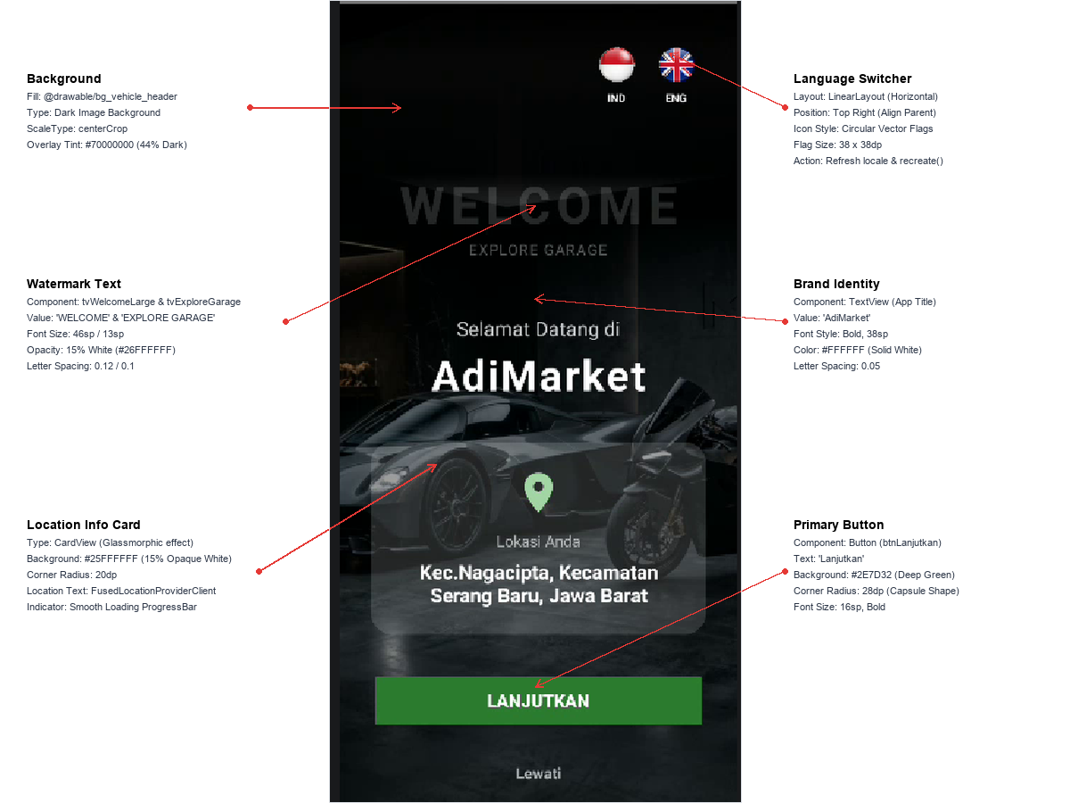
Gambar 2: Visual Blueprint dan Desain Tokens Getting Started Activity
4. Detail Token & Properti Desain Layar Awal
Component | Attribute | Specification Value
Background | @drawable/bg_vehicle_header | Type: Image Background  ScaleType: centerCrop  Overlay Tint: #70000000 (44% Dark Overlay)
Language Switcher | layoutFlags | Alignment: Top-Right (Align Parent)  Children: ivFlagId, ivFlagEn (circular vectors)  Flag Size: 38 x 38dp, Margin Right: 16dp
Watermark WELCOME | tvWelcomeLarge | Text: 'WELCOME'  Font Size: 46sp, Color: #26FFFFFF (15% White)  Letter Spacing: 0.12, Margin Bottom: 2dp
Watermark EXPLORE | tvExploreGarage | Text: 'EXPLORE GARAGE'  Font Size: 13sp, Color: #55FFFFFF (33% White)  Letter Spacing: 0.1, Margin Bottom: 50dp
Location Card | CardView | Type: CardView (Glassmorphic style)  Background Color: #25FFFFFF (15% White)  Corner Radius: 20dp, Elevation: 0dp
Action Button | btnLanjutkan | Text: 'Lanjutkan'  Background Tint: #2E7D32 (Deep Green)  Corner Radius: 28dp (Capsule style)  Font: 16sp, Bold, Color: #FFFFFF

